Sumário

1 INTRODUÇÃO 1

2 OBJETIVO 2

2.1 OBJETIVO GERAL 3

2.2 OBJETIVO ESPECÍFICO 4

3 JUSTIFICATIVA 5

4 OVERVIEW DO CLIENTE 6

5 PROPOSTA 7

6 QUESTIONÁRIO 8

7 ESCOPO DO PRODUTO 9

8 COLABORADORES 10

9 CRONOGRAMA DO PROJETO 11

10 FERRAMENTAS UTILIZADAS 12

11 LINGUAGENS UTILIZADAS 12

12 SGBD UTILIZADO 12

13 SOFTWARE UTILIZADO 12

14 DIAGRAMAS 13

14.1 DIAGRAMA DE CASO DE USO 13

14.2 DIAGRAMA DE ATIVIDADE ADMINISTRADOR 14

14.3 DIAGRAMA DE ATIVIDADE CLIENTE 15

14.4 DIAGRAMA DE SEQUÊNCIA ADMINISTRADOR 16

14.5 DIAGRAMA DE SEQUÊNCIA CLIENTE 17

14.6 DIAGRAMA DE COMPONENTES 18

15 MODELAGEM DE DADOS 19

16 PROTOTIPAGEM 20

16.1 PÁGINA DE LOGIN 20

16.2 PÁGINA ENVIA SENHA 20

16.3 PÁGINA LIBERAÇÃO 21

16.4 PÁGINA PRINCIPAL 21

16.5 PÁGINA SAÚDE OCUPACIONAL 22

16.6 PÁGINA CONSULTA DE USUÁRIOS 22

16.7 PÁGINA CADASTRO DE USUÁRIO 23

17 RETROSPECTIVA 24

18 RETROSPECTIVA E SPRINT DO PROJETO 24

18.1 PRIMEIRA SPRINT: 24/03/2014 e 27/03/2014 24

18.1.1 INFORMAÇÃO SOBRE O PROJETO: 24

18.1.2 CONFIGURAÇÕES E TESTES REALIZADOS 25

18.2 SEGUNDA SPRINT: 28/03/2014 e 03/04/2014 25

18.2.1 REUNIÃO SOBRE ALTERAÇÃO DO PROJETO E SISTEMA 25

18.3 TERCEIRA SPRINT: 07/04/2014 e 11/04/2014 26

18.3.1 PROTOTIPAGEM E DIAGRAMAS 26

18.4 QUARTA SPRINT: 19/04/2014 e 23/04/2014 26

18.4.1 PROTOTIPAGEM E GERAÇÃO DOS GRÁFICOS 26

18.5 QUINTA SPRINT: 15/05/2014 e 22/05/2014 27

18.5.1 DIAGRAMAS E MANUAL 27

18.6 SEXTA SPRINT: 23/05/2014 e 12/06/2014 28

18.6.1 MANUAL, DIAGRAMAS E PROGRAMAÇÃO 28

19 REFERÊNCIAS BIBLIOGRÁFICAS 29

# INTRODUÇÃO

A Saúde Ocupacional consiste na promoção de condições laborais que garantam o mais elevado grau de qualidade de vida no trabalho, protegendo a saúde dos trabalhadores, promovendo o bem-estar físico, mental e social, prevenindo e controlando os acidentes e as doenças através da redução das condições de risco.

Convém destacar que a saúde ocupacional é um tema importante para os governos, os quais devem garantir o bem-estar dos trabalhadores e o cumprimento das normas no âmbito do trabalho.

Com este conceito implementamos uma ferramenta WEB com o propósito de demonstrar em gráficos o mapeamento da saúde ocupacional para as seguintes patologias: *Glicemia, Colesterol, Triglicérides e Tireoide* dentro de uma empresa.

Essa ferramenta vai proporcionar facilidade para visualizar e imprimir tais informações afins de um controle mais rigoroso da saúde dos funcionários.

Posteriormente a ferramenta vai processar os dados e organizá-los de forma legível para exibi-los em diversos tipos de gráficos em tempo real.

# OBJETIVO

Criação e desenvolvimento de uma ferramenta WEB com o propósito de demonstrar em gráficos o mapeamento da saúde ocupacional para as seguintes patologias: *Glicemia, Colesterol, Triglicérides e Tireoide* dentro de uma empresa. Essa ferramenta vai receber dados de uma planilha em Excel e importa-los para um banco de dados.

Essa ferramenta vai proporcionar facilidade para visualizar e imprimir tais informações afins de um controle mais rigoroso da saúde dos funcionários.

## OBJETIVO GERAL

Poucos conhecem o que é Saúde Ocupacional, qual sua finalidade ou qual é sua real função. Muitos apenas acham que é o exame que faz para ser admitido ou sair de uma empresa, outros enxergam apenas como um documento que se deve ter arquivado para o caso de uma fiscalização do Ministério do Trabalho.

Ao proporcionar aos funcionários de uma empresa um ambiente qualificado e sadio para a realização de suas tarefas, a empresa recebe um funcionário que estará mais motivado a produzir, e em seu trabalho não haverá influências ambientais para interromper sua produção.

Essa ferramenta vai proporcionar mais facilidades para as empresas, instituições e visualizar e imprimir tais informações afins de um controle mais rigoroso da saúde dos funcionários.

## OBJETIVO ESPECÍFICO

O objetivo desta ferramenta WEB tem o propósito de demonstrar em gráficos o mapeamento da saúde ocupacional com foco nas seguintes patologias: *Glicemia, Colesterol, Triglicérides e Tireoide*.

Especificações ao Sistema de Segurança e Saúde no Trabalho (SST)

* Estabelecer um Sistema de Gestão da SST para eliminar ou minimizar riscos aos funcionários e outras partes interessadas que possam estar expostas aos riscos de SST associados a suas atividades;
* Implementar, manter e melhorar continuamente um Sistema de Gestão da SST;
* Assegurar-se da sua conformidade com sua politica de SST definida;
* Demostrar tal finalidade a terceiros;
* Relatórios e gráficos em tempo real;
* Realizar uma auto avaliação.

# JUSTIFICATIVA

A OMS (Organização Mundial da Saúde) qualifica como uma epidemia mundial a obesidade e o colesterol alto, médias e grandes empresas realizam exames periódicos para controlar o avanço dessas patologias.

Atualmente são poucas as empresas que quantificam e qualificam os funcionários com as patologias Glicemia, Colesterol, Triglicérides e Tireoide, esses dados constam apenas no prontuário médico do funcionário.

Com essas informações em mãos a empresa pode elaborar campanhas de conscientização e até convênios com academias para incentivar os funcionários à pratica esportiva.

# OVERVIEW DO CLIENTE

Conforme análise realizada junto ao cliente, identificamos a falta de controle por parte da equipe médica em manipular informações referentes à saúde dos colaboradores.

Não existe uma pesquisa relacionada à saúde dos colaboradores, há somente exames periódicos que são realizados anualmente, porém estes exames não possuem uma base para auxílio de prevenção contra doenças, servem somente para verificar se o colaborador possui alguma enfermidade no atual momento.

Devido aos prontuários serem realizados manualmente e armazenados em arquivos, dificulta a consulta do mesmo, isto impossibilita a consulta em massa dos colaboradores que atuam na empresa.

Desta maneira, não é possível realizar um levantamento das principais causas de afastamentos dos colaboradores, devido à falta de informatização, pesquisa e controle das informações sobre a saúde.

A empresa em meia a tantas dificuldades não pode realizar uma ação preventiva no bem estar e alimentação dos colaboradores.

# PROPOSTA

Foi avaliado a overview do cliente, e partir dos problemas encontrados e estudados foi desenvolvido uma ferramenta de auxilio a saúde ocupacional.

Inicialmente será realizada uma pesquisa com os colaboradores através de um questionário de levantamento de informações desenvolvido com auxilio de um *clínico geral,* contendo questões sobre a saúde de cada colaborador sem a necessidade de identificação para manter o sigilo, conforto e privacidade do indivíduo.

Após esta pesquisa, será elaborada uma planilha que o próprio sistema fornecerá com os campos pré-formatados, que serão preenchidos com as informações levantadas nos questionários.

As planilhas serão enviadas ao sistema após serem preenchidas e irão gerar gráficos dinâmicos e intuitivos das principais doenças encontradas atualmente, e partir desses gráficos irá proporcionar a equipe médica uma base de referência para se inicializar um processo de ação preventiva.

# QUESTIONÁRIO

Este questionário tem como objetivo coletar dados para o desenvolvimento de uma ferramenta que resultará na geração de gráficos para auxiliar nas métricas da saúde ocupacional empresarial.

**Nome: *Não é necessário a sua identificação***

**Idade: _______ Anos**

**Sexo: ( ) feminino ( ) Masculino**

**QUESTÕES:**

**1 - Você tem índice de Colesterol elevado?**

( ) Sim ( ) Não ( ) Desconheço

Faz Tratamento: ( ) Sim ( ) Não

Tem histórico familiar: ( ) Sim ( ) Não

**2 - Você tem índice de Triglicerídeos elevado?**

( ) Sim ( ) Não ( ) Desconheço

Faz Tratamento: ( ) Sim ( ) Não

Tem histórico familiar: ( ) Sim ( ) Não

**3 - Você tem índice de Glicemia elevado (Diabetes)?**

( ) Sim ( ) Não ( ) Desconheço

Faz Tratamento: ( ) Sim ( ) Não

Tem histórico familiar: ( ) Sim ( ) Não

**4 - Você tem Hipotireoidismo (Tireoide baixa)**

( ) Sim ( ) Não ( ) Desconheço

Faz Tratamento: ( ) Sim ( ) Não

Tem histórico familiar: ( ) Sim ( ) Não

**5 - Você tem Hipertireoidismo (Tireoide elevada )**

( ) Sim ( ) Não ( ) Desconheço

Faz Tratamento: ( ) Sim ( ) Não

Tem histórico familiar: ( ) Sim ( ) Não

# ESCOPO DO PRODUTO

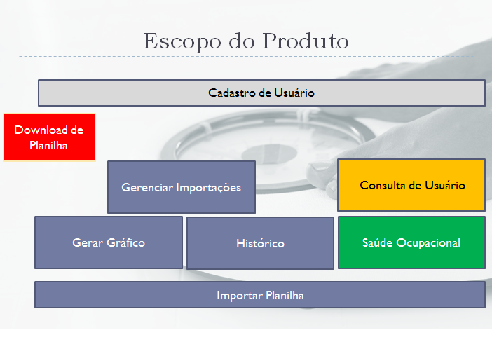

# COLABORADORES

* Alison Soares (Desenvolvedor Front-End)
* Elzo Lourenço (Documentação e Designer)
* Ronaldo Teixeira (Documentação e Secretário)
* Vinícius Souza (Infraestrutura e Testes)
* William Francisco (Desenvolvedor Back-End e D.B.A)

# CRONOGRAMA DO PROJETO

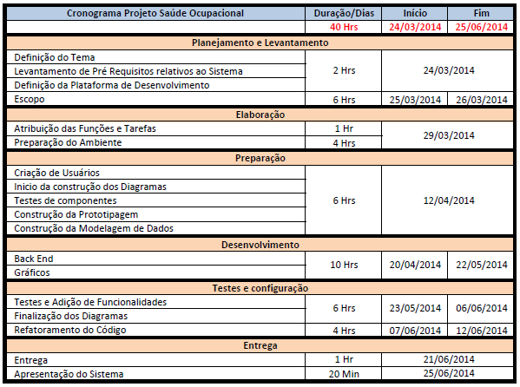

# FERRAMENTAS UTILIZADAS

* Construção dos Diagramas
* Dia
* Modelagem e Gerenciamento de Banco de Dados
* MySQL Workbench
* Gerenciamento de Tarefas
* Todoist
* Versionamento de Código
* Git Hub
* IDE de Desenvolvimento
* Sublime Text

# LINGUAGENS UTILIZADAS

* Front-End
* HTML
* JavaScript
* jQuery
* CSS
* Back-End
* PHP 5.3
* SQL

# SGBD UTILIZADO

* MySQL 5.5

# SOFTWARE UTILIZADO

* Apache 2.2

# DIAGRAMAS

## DIAGRAMA DE CASO DE USO

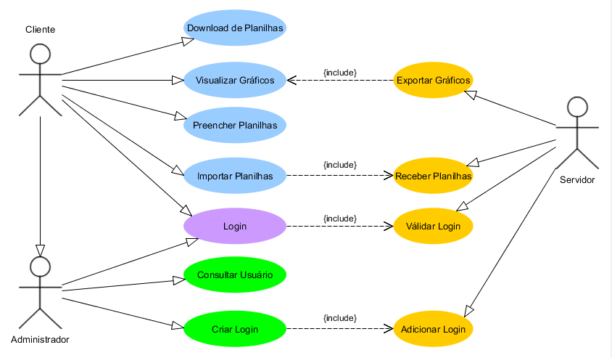

## DIAGRAMA DE ATIVIDADE ADMINISTRADOR

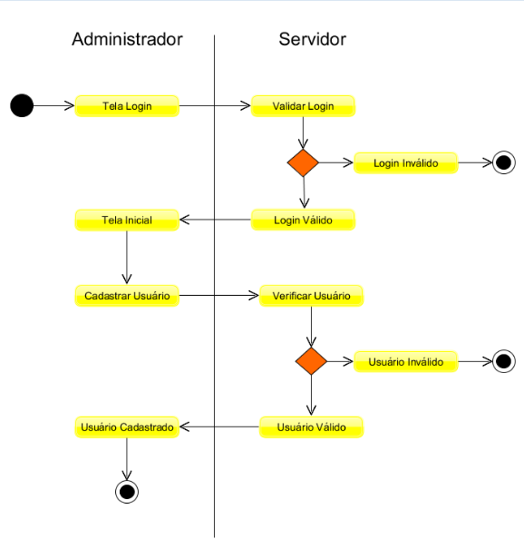

## DIAGRAMA DE ATIVIDADE CLIENTE

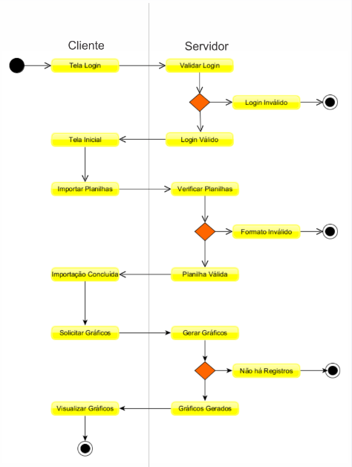

## DIAGRAMA DE SEQUÊNCIA ADMINISTRADOR

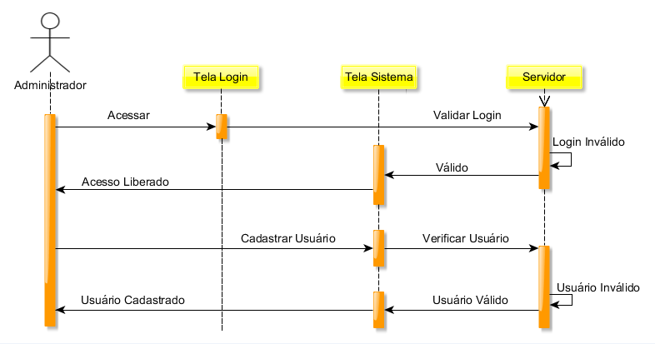

## DIAGRAMA DE SEQUÊNCIA CLIENTE

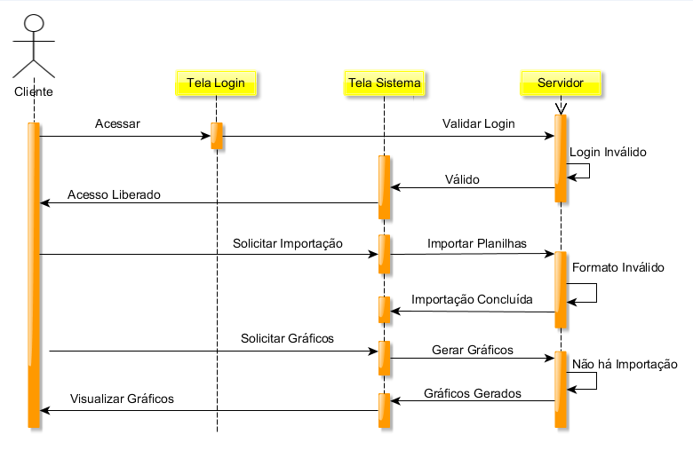

## DIAGRAMA DE COMPONENTES

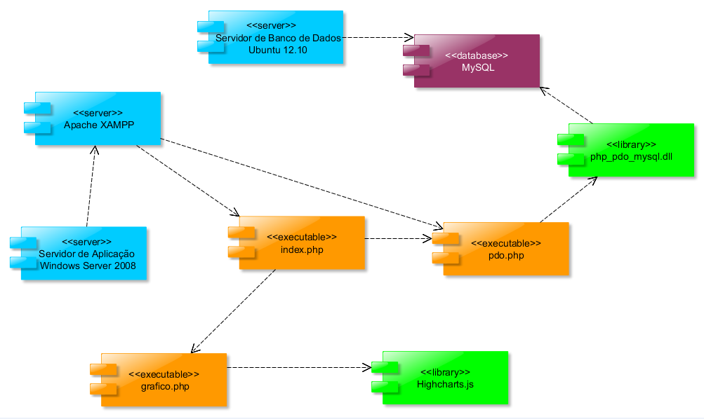

# MODELAGEM DE DADOS

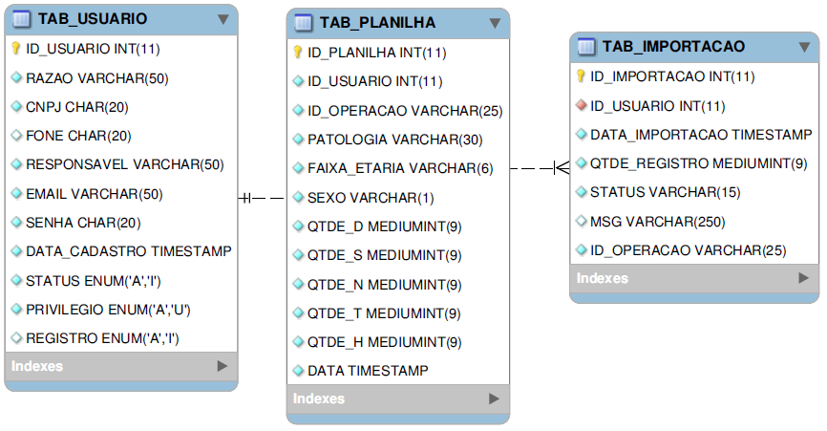

# PROTOTIPAGEM

## PÁGINA DE LOGIN

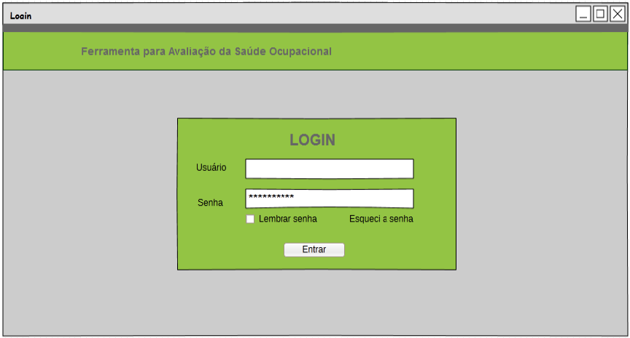

## PÁGINA ENVIA SENHA

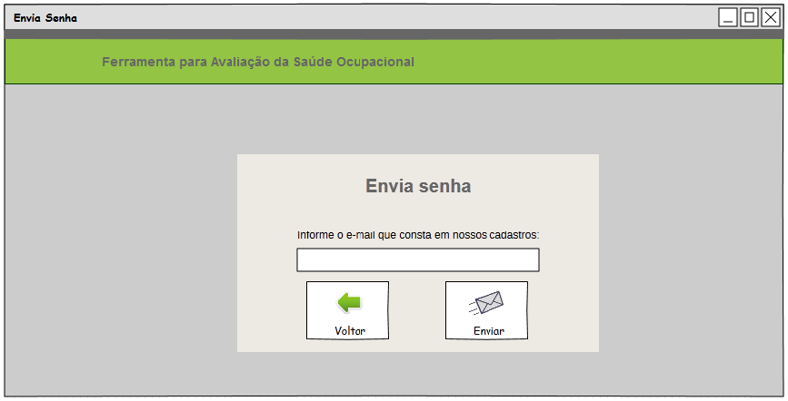

## PÁGINA LIBERAÇÃO

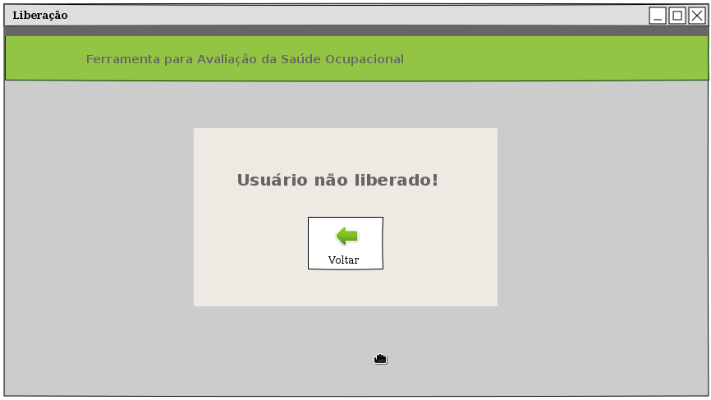

## PÁGINA PRINCIPAL

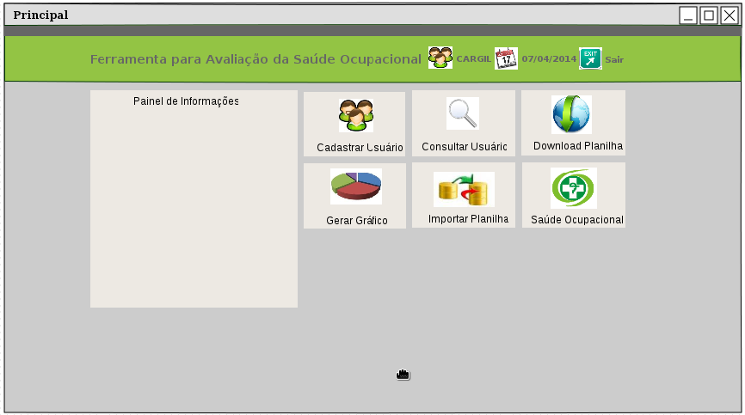

## PÁGINA SAÚDE OCUPACIONAL

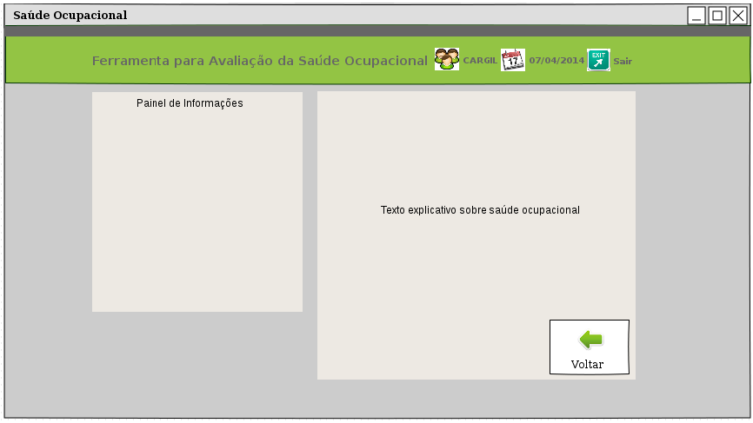

## PÁGINA CONSULTA DE USUÁRIOS

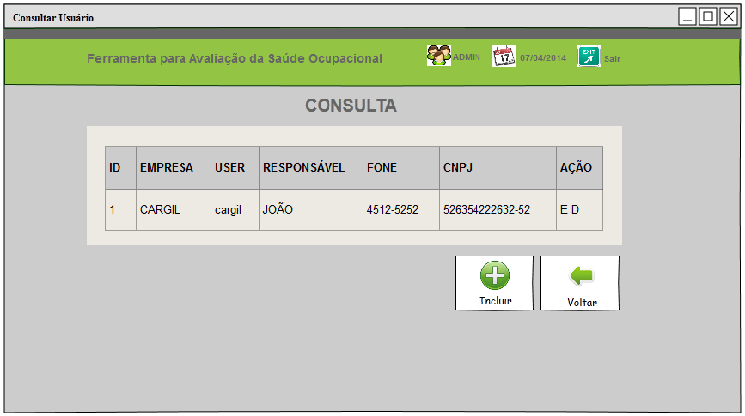

## PÁGINA CADASTRO DE USUÁRIO

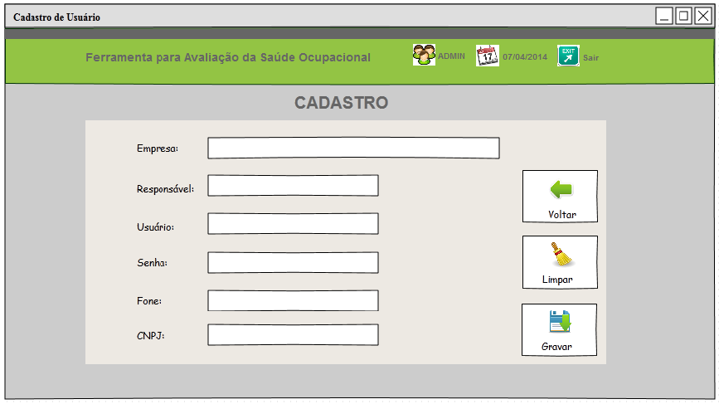

# RETROSPECTIVA

|  |  |  |  |  |  |
| --- | --- | --- | --- | --- | --- |
| **ATA DE REUNIÃO - PESQUISA APLICADA A NOVAS METODOLOGIAS PARA DESENVOLMENTO DE SISTEMAS** | | | | | |
| **DATA**: | 05/06/2014 | **LOCAL**: | Escritório WLL Sistemas | **RESPONSÁVEL**: | Ronaldo |
| **ASSUNTO**: | Retrospectiva do Projeto | | | | |
| **PARTICIPANTES** | Alison - Elzo – Ronaldo – Vinicius – William | | | | |

# RETROSPECTIVA E SPRINT DO PROJETO

## PRIMEIRA SPRINT: 24/03/2014 e 27/03/2014

### INFORMAÇÃO SOBRE O PROJETO:

Na semana inicial da atividade, foi abordado o objetivo do Projeto, sobre qual tema/aplicação iriamos criar e como seria a sua respectiva infraestrutura, através das ideias apresentadas, decidimos criar uma aplicação Web para o Controle de Estoque de uma empresa fictícia, com esta aplicação o usuário teria a comodidade e facilidade de controlar e acessar o seu estoque, utilizando qualquer browser de qualquer lugar, e em qualquer máquina que tenha instalada um OS.

Decidimos as funcionalidades, objetivo e a infraestrutura da aplicação, após este, dividimos as tarefas entre os integrantes, ficando com a seguinte formação:

* Desenvolvimento: William e Alison
* Infraestrutura e Testes: Vinicius
* Documentação: Elzo e Ronaldo
* Scrum Master: Ronaldo

### CONFIGURAÇÕES E TESTES REALIZADOS

Nesta fase de preparação e testes, foi preciso trabalhar com os equipamentos em Rede, e com isso, efetuarmos os testes, utilizamos um Switch de 12 portas, cedidos pelo nosso tutor Pedro Galvão, foi criado uma conexão, e toda infraestrutura em ambiente Virtual, com a utilização de um software da empresa Oracle chamado de Virtual Box, que por sua vez, nos deu a liberdade de trabalharmos com OS diferentes, um em cada máquina, este, foi configurado com os padrões de Rede mais utilizados no mercado e após as configurações, conseguimos ativar e efetuar as conexões das máquinas e equipamentos em rede Wifi e a cabo, de modelo RJ45.

## SEGUNDA SPRINT: 28/03/2014 e 03/04/2014

### REUNIÃO SOBRE ALTERAÇÃO DO PROJETO E SISTEMA

Nesta reunião, decidimos alterar toda aplicação, pois surgiu uma nova ideia voltada para o ramo da saúde, após ideia proposta pelo “William”, líder do grupo, alterou-se então o nome do projeto e sistema, o novo nome do projeto foi alterado de Sistema de Controle de Estoque e passou a se chamar, Indicadores de Saúde Ocupacional, nesta nova proposta, a intenção é de criarmos um site voltado para saúde com consultas e amostragens através de gráficos em tempo real.

Nos testes realizados com a Rede, optamos por desativar a Rede física e ficarmos trabalhando somente com a Rede Wifi, concluímos as modificações e finalizamos a conexão de todas as máquinas na mesma rede com segurança e velocidade, essas configurações e testes foram feitos todos em máquinas virtuais.

Trabalho realizado com todas as informações, e incluso em PPT para apresentação em sala do projeto, nele foi apresentado a Proposta, Objetivo da aplicação, Escopo do produto, a Infraestrutura, as tecnologias utilizadas e o Cronograma.

## TERCEIRA SPRINT: 07/04/2014 e 11/04/2014

### PROTOTIPAGEM E DIAGRAMAS

Foi criado e realizado as definições de Telas que compõe o sistema como as telas de Login, Home, Cadastro de usuário, Saúde Ocupacional e tela de restrição de Acesso, junto com elas, foram definidas as posições, layout, imagens, cores, tamanhos, ícones, nomes, e por fim, as ferramentas, Fedora Pencil, Google e Adobe Fireworks e após, criamos as telas de Prototipação.

Iniciamos os rascunhos dos Diagramas, após o estudo e confirmações das telas e funcionamento do sistema, os Diagramas de Caso de Uso e Diagramas de Atividades, foram desenvolvidos, ficando para a próxima reunião a continuação dos Diagramas restantes.

Para a programação e projeto do sistema, utilizamos um método de desenvolvimento colaborativo chamado Git, onde foi criado, acessos a todos integrantes do grupo para se ter um controle do fluxo e andamento do projeto, para facilitar o acesso e utilização do Git, foi desenvolvido pelo “William” Líder do grupo, um manual de utilização.

## QUARTA SPRINT: 19/04/2014 e 23/04/2014

### PROTOTIPAGEM E GERAÇÃO DOS GRÁFICOS

Nesta reunião, foi dado inicio na programação do sistema, onde o trabalho foi focado nas paginas de: Cadastro de Usuário, Consulta de Usuário e Correção da página de Importação. Foi feito a criação do Back-End com interação ao Banco de Dados na página de Login, cadastro de funcionários e consulta de usuário.

Começamos a realização de testes com servidor de aplicação Windows Server, testes da rede e reformulação do CSS da aplicação para o ambiente Windows, após os testes, foi possível gerar o primeiro gráfico do software.

Foram feitos os testes na programação e com isso a geração dos gráficos, o sistema foi ao ar, e já está rodando na WEB, sendo acesso feito pelos principais navegadores de Internet, os testes foram feitos na importação e exportação da planilha padrão e após o processamento, foi exibida na própria tela, já padronizada com gráficos utilizando o HTML, CSS e o plug-in jQuery, as instruções para os cálculos das porcentagens e apresentação dos gráficos, foram escritas em SQL.

## QUINTA SPRINT: 15/05/2014 e 22/05/2014

### DIAGRAMAS E MANUAL

Nesse período foram discutidas e tiradas todas as dúvidas para a confecção dos Diagramas restantes do projeto, após os itens pendentes terem sidos confirmados e resolvidos, foi dado inicio na criação dos Diagramas Finais.

Foi iniciado o desenvolvimento de um manual de usuário, este que será incorporado ao sistema, para ajuda e consultas sobre o funcionamento do sistema.

Realizamos os testes finais no sistema e o check list de todos os processos relacionados ao desenvolvimento e entrega final do Projeto.

## SEXTA SPRINT: 23/05/2014 e 12/06/2014

### MANUAL, DIAGRAMAS E PROGRAMAÇÃO

Nesta fase final do projeto, finalizamos e adicionamos o Manual do usuário ao sistema, onde o mesmo foi revisado com as imagens, telas do sistema atualizadas e estilizado com CSS, a inclusão no sistema foi realizada via código HTML, testamos todas as telas de acessos do sistema, adicionamos algumas funcionalidades e melhorias, foi realizado o refatoramento de todo o código e finalizado a confecção dos Diagramas de Sequências e Diagrama de Componentes.

Para a entrega e apresentação final do Projeto, uma semana antes da entrega nos dias 16/06/2014 e 20/06/2014 nos reunimos para efetuarmos os testes finais no sistema, testes de conexão na Rede wifi, a finalização das documentações, arquivos gravados para entrega, alguns ensaios de apresentação, formação da equipe, organização e posições das máquinas e por fim da reunião, uma refeição para completar o dia, com o pedido de 3 pizzas, 2 Coca-Cola, 3 latinhas de cervejas e muita conversa sobre diversos assuntos.

# REFERÊNCIAS BIBLIOGRÁFICAS

**SISTEMA DE BANCO DE DADOS - 6º EDIÇÃO**

Abraham Silberschatz, Henry F. Korth, S. Sudarshan

ELSEVIER Editora Ltda.

**MYSQL 5.5 INTERATIVO – 1º EDIÇÃO**

José Augusto N. G. Manzano

Editora Érica

**PHP PROGRAMANDO COM ORIENTAÇÃO A OBJETOS – 2º EDIÇÃO**

Pablo Dall´Oglio

Editora NOVATEC

**DESENVOLVIMENTO DE APLICAÇÕES EM PHP**

Frederico Tavares

FCA Editora de Informática

**CSS3**

Maurício Samy Silva

Editora NOVATEC

**CONTRUINDO SITES COM CSS E (X)HTML**

Maurício Samy Silva

Editora NOVATEC

**jQuery A BILBIOTECA DO PROGRAMADOR JAVASCRIPT – 2° EDIÇÃO**

Maurício Samy Silva

Editora NOVATEC

**AJAX COM jQUERY**

Maurício Samy Silva

Editora NOVATEC

**LINUX GUIA DO ADMINISTRADOR DO SISTEMA**

Rubem E. Ferreira

Editora NOVATEC

**MICROSOFT OFFICE EXCEL 2010 AVANÇADO**

José Augusto N. G. Manzano, André Luiz N. G. Manzano

Editora Érica